S’INSCRIRE A L’EPI VALOIS
Sur votre programme d’accès internet
(Chrome, Internet Explorer, Safari, …)
Dans la barre de recherche tapez monepi.fr

Vous arriverez sur la page principale de mon épi
Défilez vers le bas jusqu’à la carte



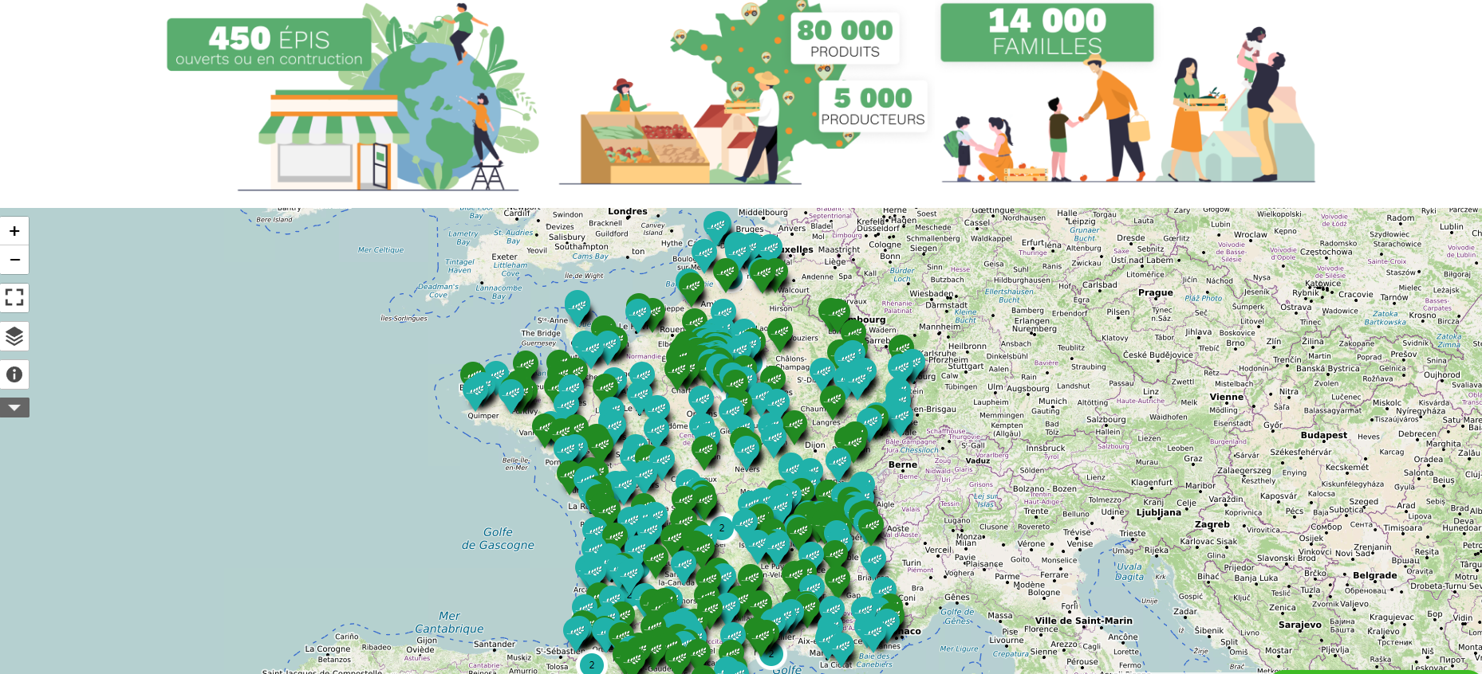
Zoomer sur la carte pour trouver l’Epi Valois près de Mamers
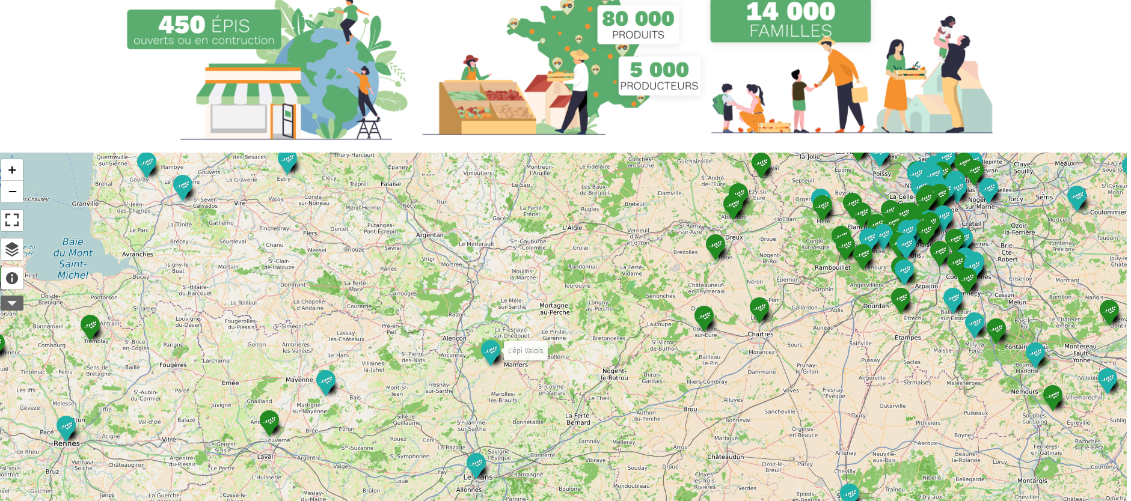
Cliquez dessus
Et cliquer sur le lien « lien site internet »

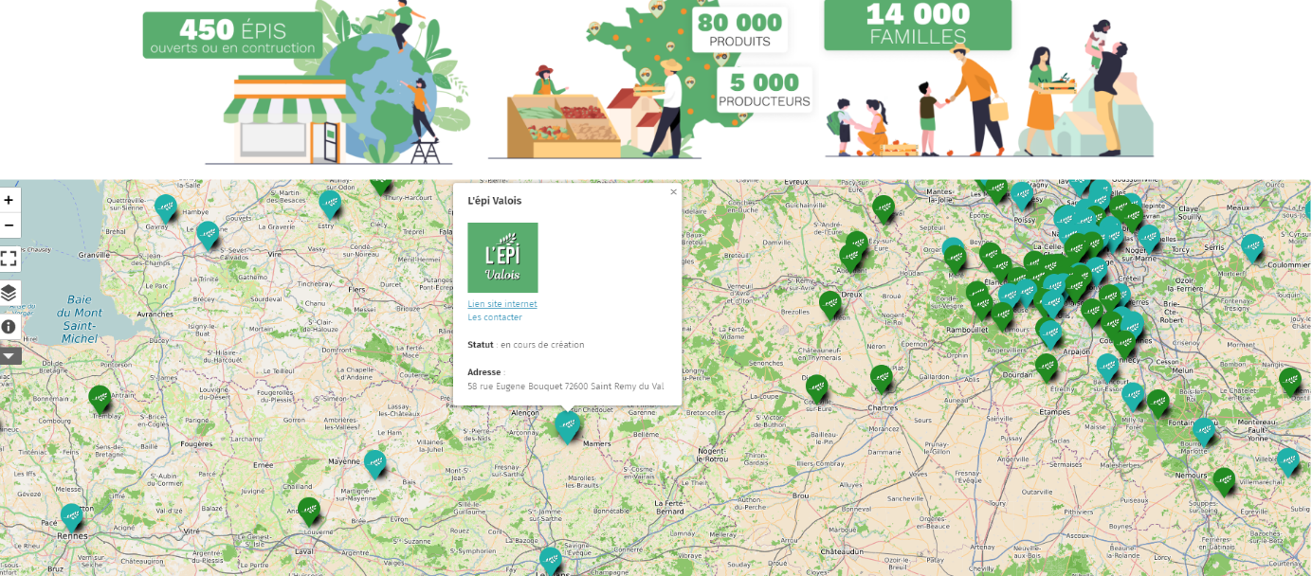

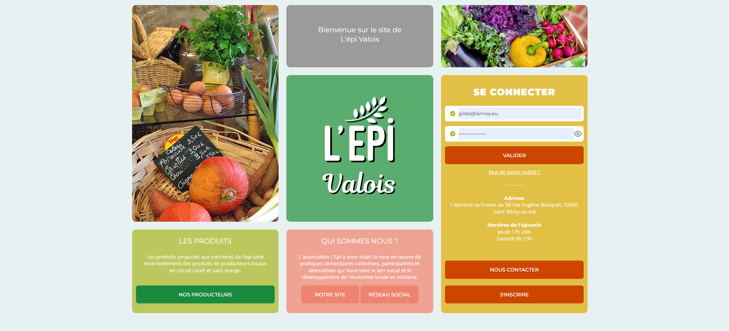
En bas à droite, cliquez sur s’inscrire
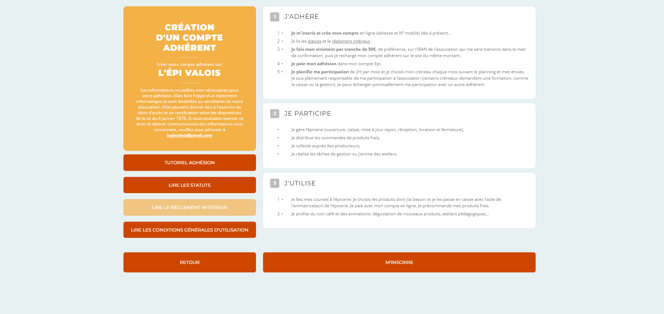
Lire le contenu et cliquez sur m’inscrire
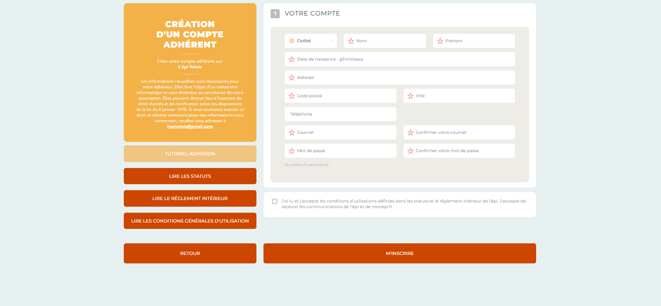
Remplissez les champs et cliquez sur m’inscrire
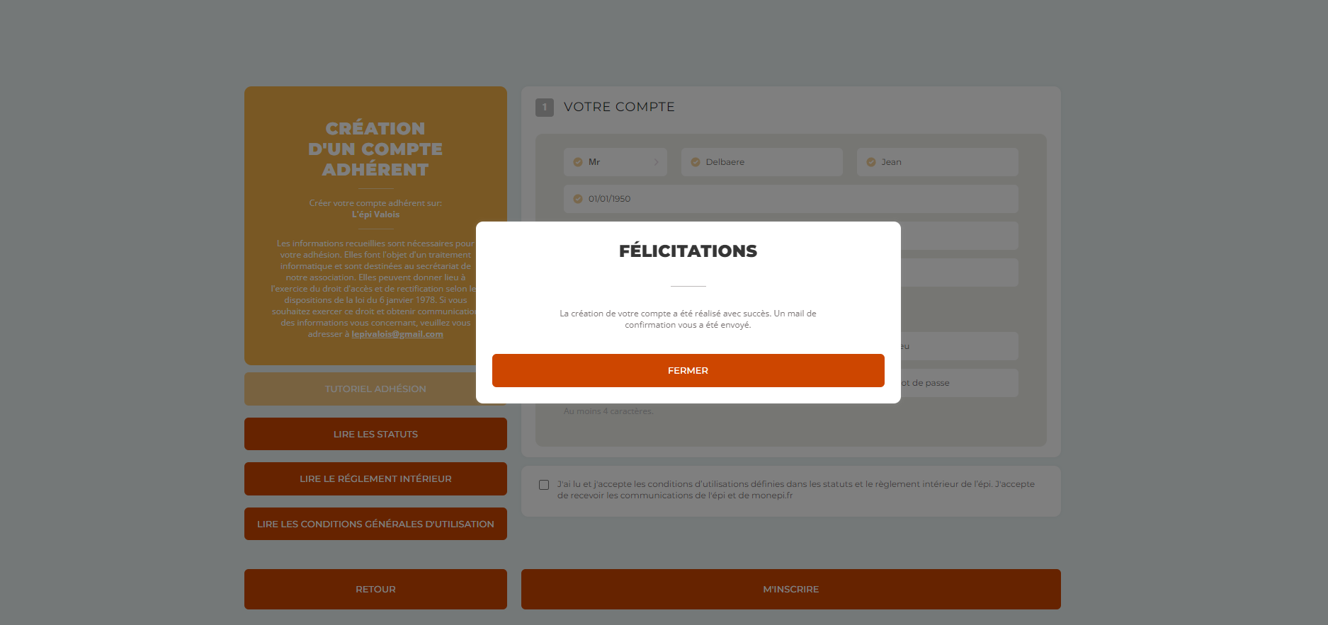
Vous recevrez un mail de confirmation
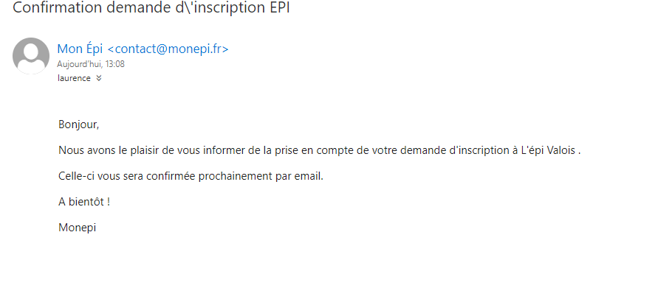
Vous êtes dans l’attente d’une validation.
Je vous validerai une fois par jour, si au bout de 48h00 vous n’avez pas un mail d’inscription validée, n’hésitez pas à m’envoyer un mail à gilles@lannoy.eu ou un message au 06 27 60 11 78
Après validation vous recevrez ce mail
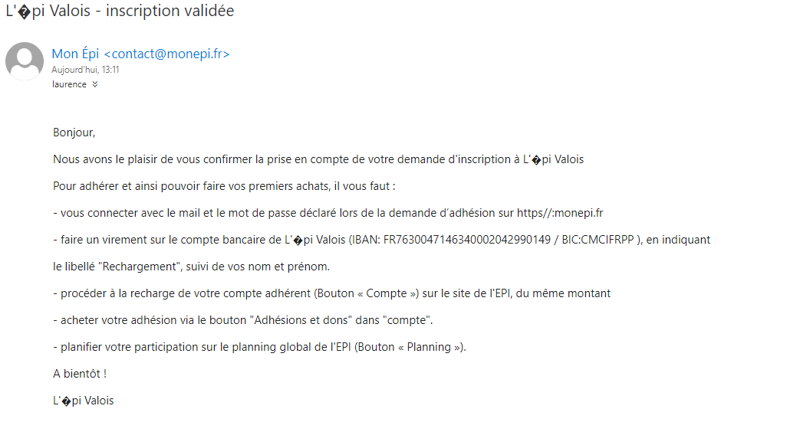

Vous faites un virement d’au moins l’inscription sur le compte
FR76 3004 7146 3400 0204 2990 149
BIC CMCIFRPP

Rappel :
12 € pour une personne cliente et participante au fonctionnement de
l'épicerie.
15 € pour une personne seulement cliente.
18 € pour un foyer (2 personnes et plus) client et participant au
fonctionnement de l'épicerie.
21 € pour un foyer (2 personnes et plus) seulement client.

Patienter quelques jours que l’argent arrive sur le compte et soit vérifier par le trésorier
Ou vous m’envoyer une preuve de paiement par mail.
Une fois l’argent sur le compte, vous trouverez votre solde sur le site
Pour cela, ouvrez monepi.fr
En haut à droite, cliquez sur connexion
Entrez votre mail et mot de passe et cliquez sur valider
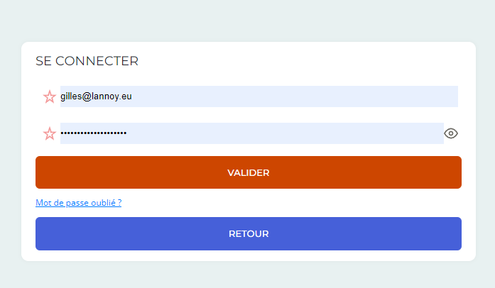
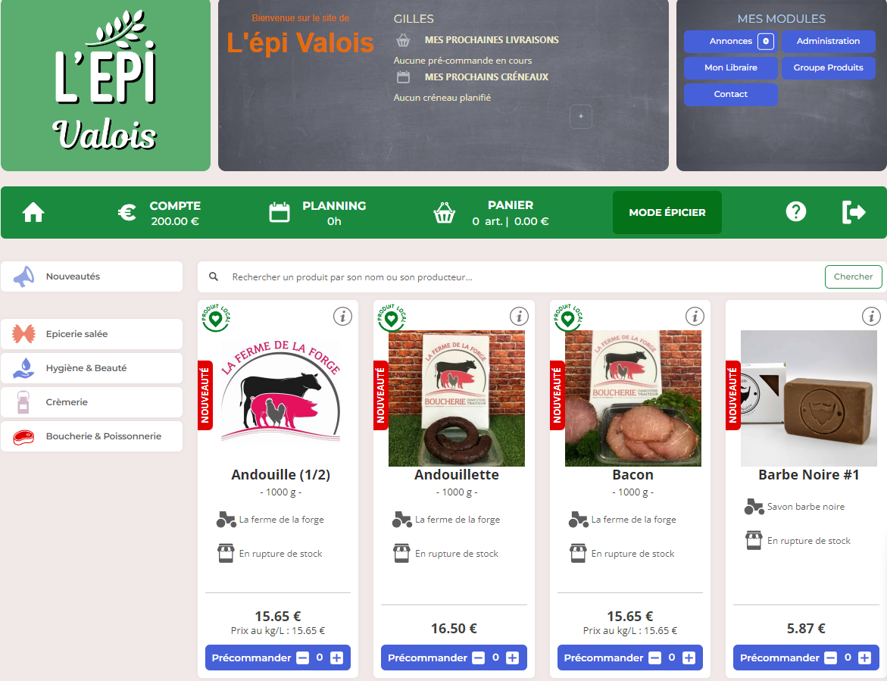
Vous trouverez votre solde en dessous du logo Epi Valois
Cliquez sur compte
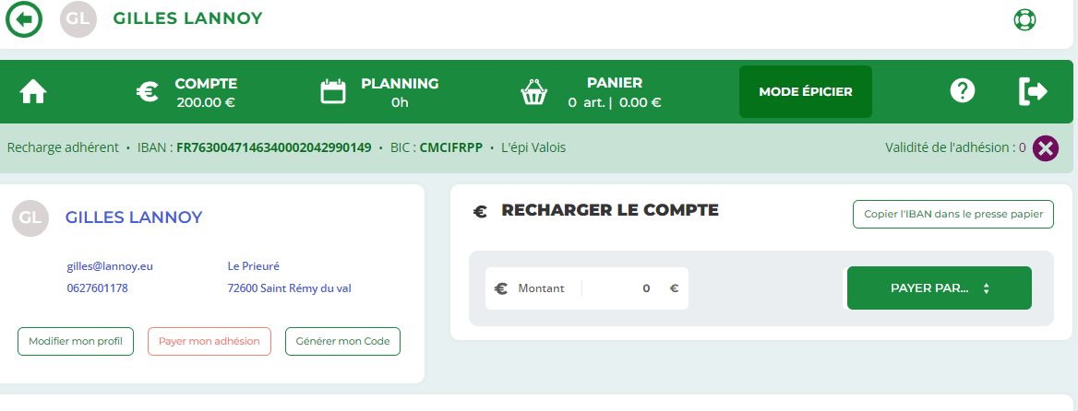
Cliquez sur payer mon adhésion
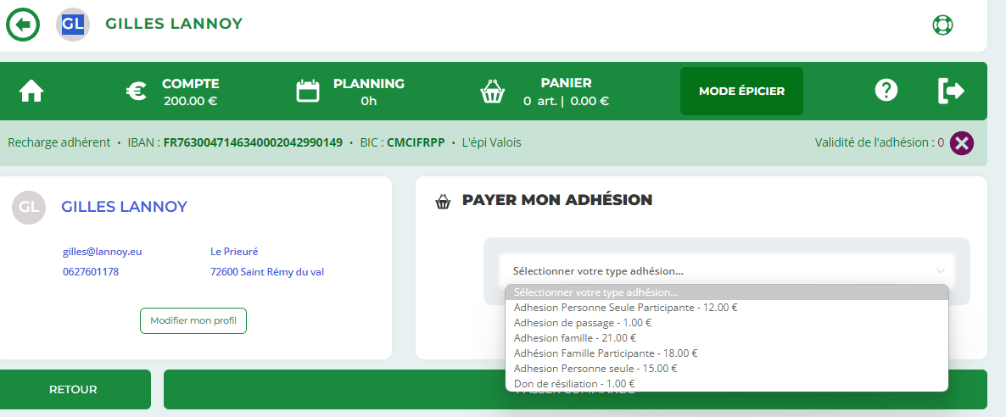
Sélectionnez votre type d’adhésion
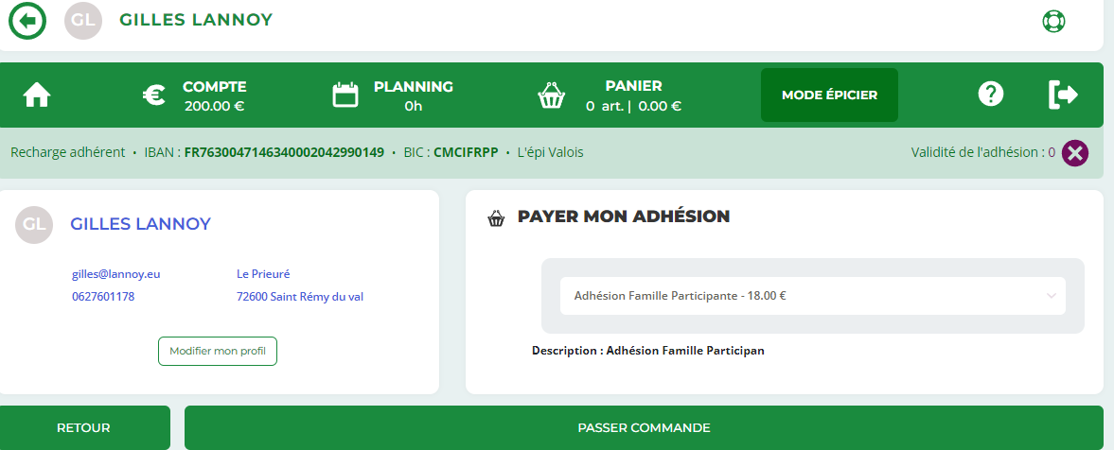
Et cliquez sur passer commande
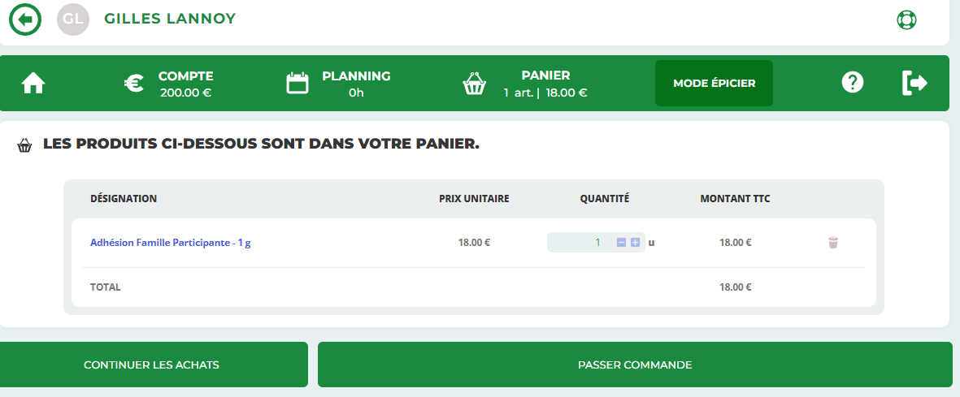
Re cliquer sur passer commande
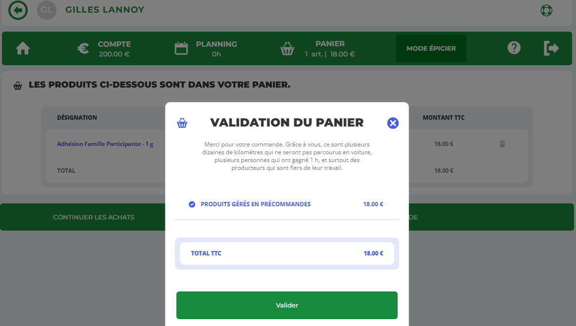
Et cliquez sur Valider
Félicitations, vous êtes un membre inscrit

